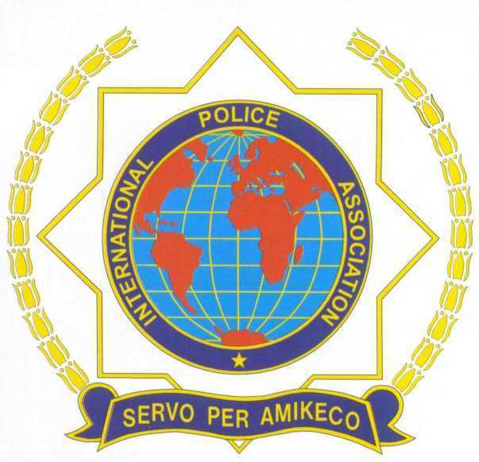
/
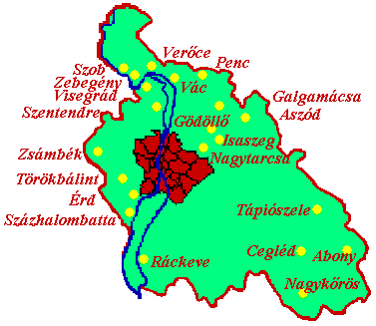
INTERNATIONAL POLICE ASSOCIATION
MAGYAR SZEKCIÓ
PEST MEGYEI SZERVEZETE
1137 Budapest pozsonyi út 56.
Telefon : 00-36-20-9520791
www.ipa-pestmegye.hu
E-mail : ipajozsi@vipmail.hu
(C)
by IPA
1974

___________________________________________________________________________

Szám: 104/2009.

Pest Megye Területén bejegyzett, illetve
Tevékenykedő Civil Szervezetek Vezetőjének !

Székhelyén

Tisztelt Vezető Asszony / Úr !

Elnézést kérek, hogy fontos teendőid közepette levelünkkel zavarunk. Tesszük ezt annak szellemében, hogy 4 együttműködő szervezet meghívja az irányításod alatt lévő szervezet, egyesület, alapítvány képviselőit a 2009. augusztus 15-én hagyományteremtéssel megrendezésre kerülő az I. Pest megyei Civil Szervezetek találkozójára.

A helyszín: Kemence Kőrozsa Panzió és a sífelvonó környéke.

A rendezvény teljes programtervezetét mellékelten küldjük, mely alapján eldönthetitek, hogy képviseltetitek-e a szervezeteteket ezen a fórumon.

A program letölthető még a www.ipa-pestmegye.hu web oldalról is.

Várom a megtisztelő válaszod.

Maglód, 2009. július 02

Együttműködő szervezetek :
IPA (International Police Association) Magyar Szekció Pest Megyei Szervezete,
Pest megyei Polgári Védelmi Szövetség,
Belügyi Nyugdíjasok Pest megyei Egyesülete,
Pest megyei Eszperantisták Egyesülete.
.
elnökei nevében :

Szervo Per Amikeco

Lovasi József
elnök

